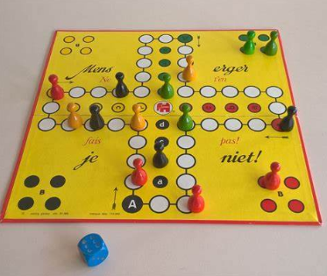uitleennummer = G51
5 jaar
---------------------------
Mens erger je niet vloerspel uitleennummer = G192
---------------------------

uitleennummer =G220
5 jaar
----------------------------
Mens erger je niet winnie de poe
uitleennummer = G281
4 jaar
----------------------------
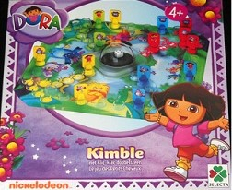 uitleennummer = G321
4 jaar
----------------------------
Mens erger je niet! is een bordspel voor twee tot zes spelers. Het doel van het spel is om alle vier de pionnen van jouw kleur van de startpositie naar de eindpositie te verplaatsen. Het spelbord bestaat uit een kruisvormig pad met vier gekleurde hoeken. Elke speler heeft vier pionnen van dezelfde kleur die op de hoeken van het bord worden geplaatst. Het spel begint wanneer een speler een zes gooit met de dobbelsteen. De speler mag dan een pion van de startpositie naar het eerste vakje op het pad verplaatsen. Het doel is om alle pionnen van de startpositie naar de eindpositie te verplaatsen voordat de andere spelers dat doen. Als een speler een andere pion landt, wordt die pion van het bord verwijderd en moet deze opnieuw beginnen. De eerste speler die alle vier de pionnen naar de eindpositie verplaatst, wint het spel. Veel plezier met spelen!

